Slovenský šermiarsky zväz
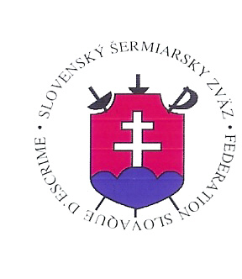
Fédération Slovaque d’Escrime

Junácka 6 Tel.: ++421 2 49249 147
832 80 Bratislava Fax : ++421 2 49249 540
SLOVAQUIE E-mail:slovakfencing@stonline..sk

XIVme EURO 2005 Bratislava

Compétition internationale à l’épée masculine individuelle et par équipe

Date : les 9 et 10 Avril 2005

Lieu : Športová hala ELÁN, rue Bajkalská 7, Bratislava

Samedi le 9 Avril aura lieu une compétition individuelle à 10h00

Dimanche le 10 Avril une compétition par équipe sera organisée à 09h00
Le classement initial des équipes se fera sur la base des résultats individuels ; les groupes des équipes seront répartis selon ce classement.
Toutes les rencontres disputées dans des groupes terminées, les rencontres de classement final se dérouleraient de manière où les deux têtes des groupes se rencontreront pour les places 1 et 2 ; les deux deuxièmes vont tirer pour la troisième et quatrième place etc.

Les prix en espèce seront remis pour les équipes comme suite : 1ère place 500 EUR, 2ème 300 EUR et le 3ème 200 EUR

Les frais d’hébergement du Samedi au Dimanche seraient réglés par l’organisateur pour les équipes invitées (6) alors que tous les participants seront invités à la réception organisée le 9 Avril au soir.
Suite à votre engagement préalable nous vous demandons de confirmer votre participation définitive.

Les destinataires des invitations: UKR, POL, CZE, AUT, HUN, ROM + 2 équipes SVK

Aussi d’autres fédérations peuvent participer aux compétitions.

La Fédération Slovaque d’Escrime peut assurer une réservation des chambres à la demande.

Les engagements à. ersek@sportcenter.sk ou slovakfencing@stonline.sk avant le 28 Février 2005

Árpád Érsek
Président du Comité organisateur

